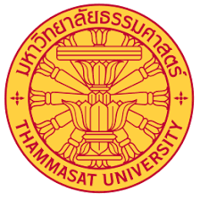
ข่าวมหาวิทยาลัยธรรมศาสตร์ ศูนย์พัทยาฉบับที่ : 24/2561 หน้าทั้งหมด : 1/1
www.pattayacenter.tu.ac.th
Tel.038-259050-55

เติมใจให้กัน สานสัมพันธ์สองสถาบัน (TU-BUU)
วันศุกร์ที่ 11 พฤษภาคม 2561

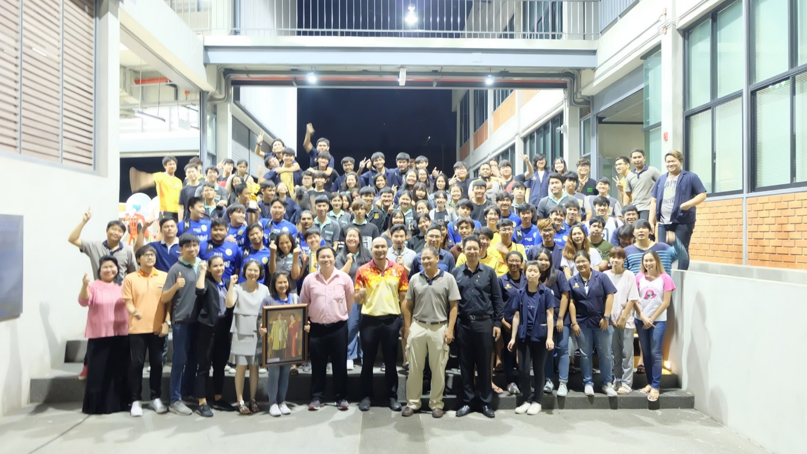

คณะวิศวกรรมศาสตร์ มหาวิทยาลัยธรรมศาสตร์ ศูนย์พัทยา จัดกิจกรรมโครงการ “เติมใจให้กัน สานสัมพันธ์สองสถาบัน (TU-BUU)” โดยได้เชิญอาจารย์ และนักศึกษาจากมหาวิทยาลัยบูรพา เข้าร่วมกิจกรรม เพื่อส่งเสริมในด้านความสัมพันธ์ และแลกเปลี่ยนข้อมูล ทางด้านวิชาการ ณ อาคารบรรยายรวม มหาวิทยาลัยธรรมศาสตร์ ศูนย์พัทยา

หน้า 1/1

